基于虚拟化环境的内网资产发现与服务器安全加固

1.搭建隔离实验环境
安装
Oracle VirtualBox
下载
kali-linux-2026.2-installer-amd64.iso
ubuntu-22.04.5-live-server-amd65.iso

- 网络规划
此实验不涉及外网，故使用Host-only模式
创建隔离内网（DHCP可启用可不启用）
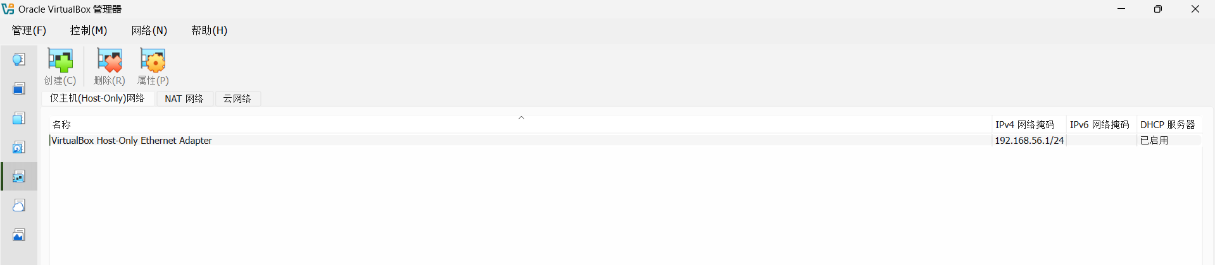

创建kali和ubuntu两台虚拟机，内存皆设定为2048KB，cpu为2cpu，虚拟硬盘20GB，硬盘文件类型和格式选择VDI

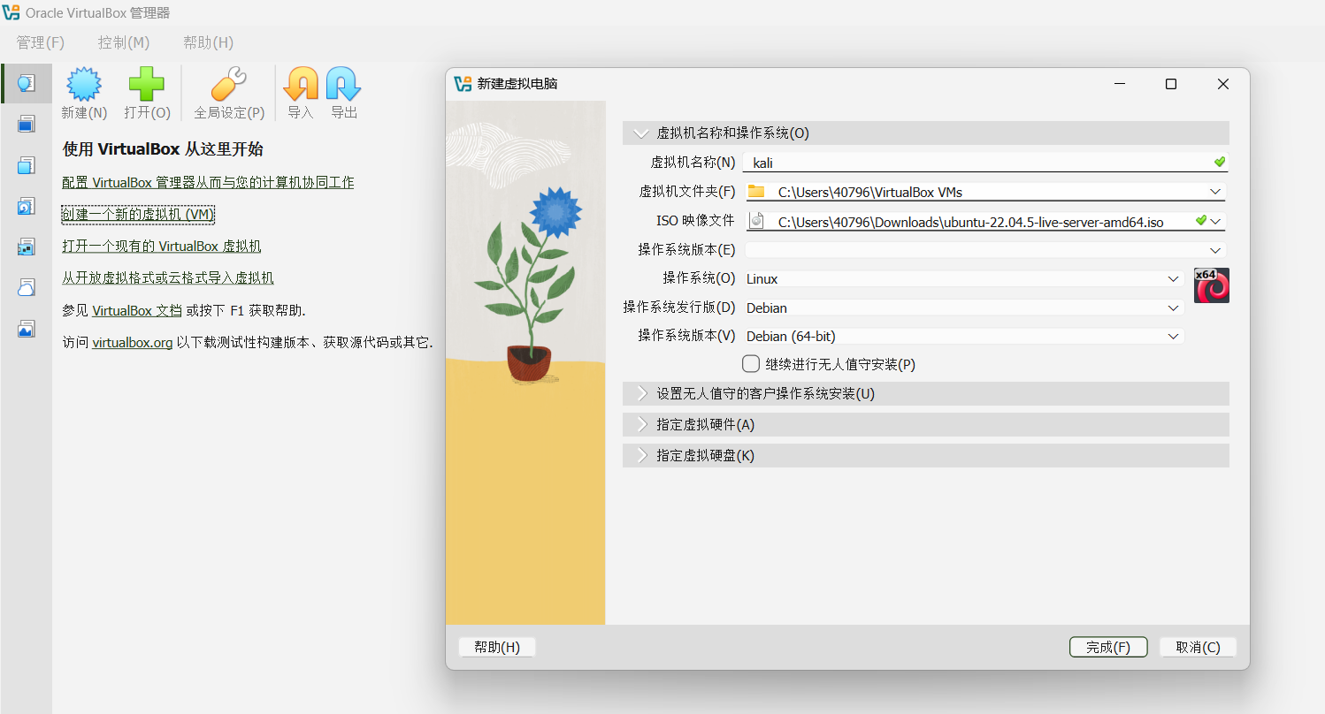
Kali使用图形界面启动，安装过程中需选择合适的语言、区域等，域名留空，磁盘分区选择适合新手的“使用整个磁盘”

安装完成后打开终端输入ip addr验证ip
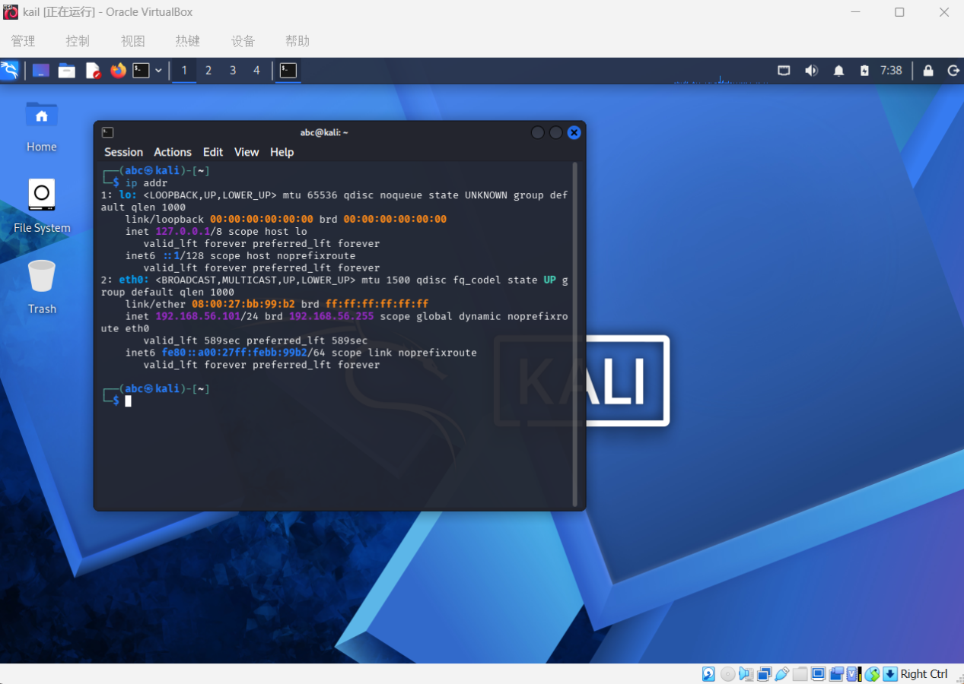
安装Ubuntu时需勾选SSH server，操作较简单，不再赘述。
首次登录成功，后台程序自动打印出的日志：
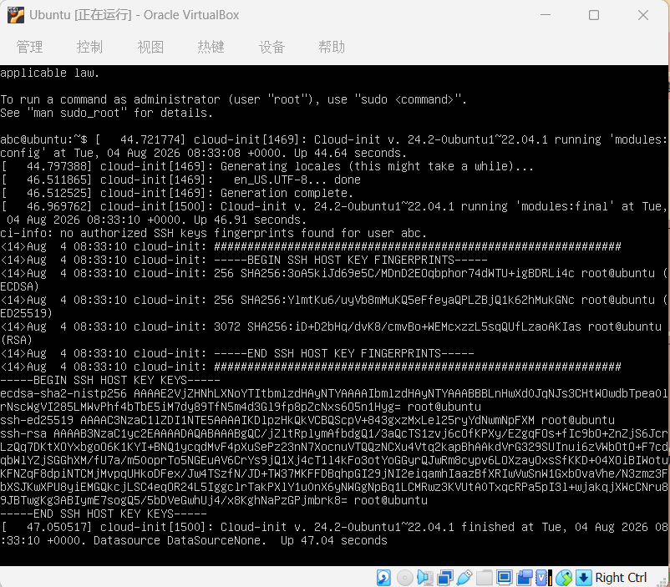

- 配置靶机服务
查看ip（192.168.56.102/24）和检查ssh
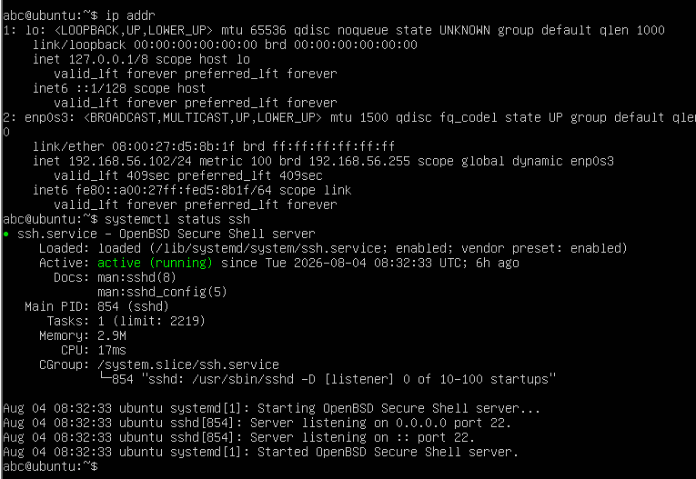
之后暂时把Ubuntu的网卡切换成NAT模式，刷新后在终端依次更新软件源：
sudo apt update

一键安装Apache Web和MySQL数据库：
sudo apt install -y apache2 mysql-server

启动Apache服务：
sudo systemctl start apache2

全部完成后，查看端口完成情况（注：netstat -tunlp是传统命令，需要预装，否则并不能正常使用，可以用sudo ss -tunlp进行端口信息的查看）
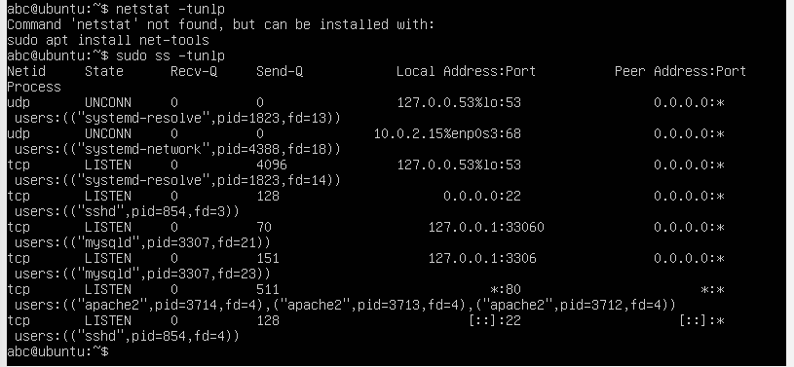
由图可知，22号端口（SSH服务，允许任何网络接口连接起来），80号端口（Web网站服务，由apache发送网页），3306号端口（MySQL数据库，让其他程序可以通过网络连接操作此数据库）皆正常工作（注：Ubuntu 22.04系统在安装MySQL时，出于安全考虑，默认已经把bind-address设为127.0.0.1，仅限本机访问）

- 资产发现与安全扫描
Ubuntu的网卡切换为Host-only模式
切回Kali虚拟机，打开终端，准备用攻击机做扫描
nmap的作用就是扫描整个网络发现端口，检查有无漏洞。端口开得越多，潜在的攻击者能溜进来的通道就越多。

在Kali的终端中输入:
namp -sn 192.168.56.0/24
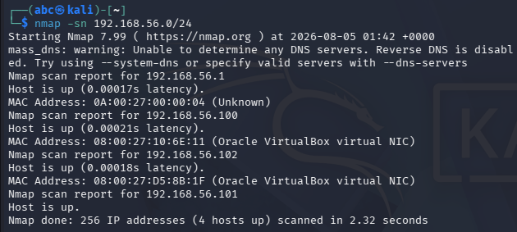
接着做基础扫描（只扫描最常用的1000个端口）：
nmap 192.168.56.102
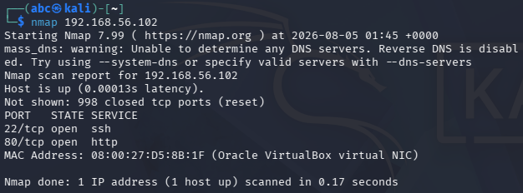
再进行全端口扫描（强制扫描从1到65535的全部端口）：
nmap -p- 192.168.56.102
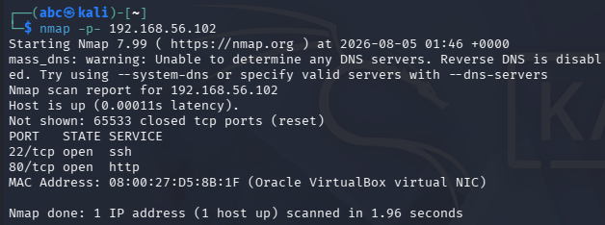
扫描Ubuntu上开启的服务和版本（拿到版本号后，就可以去漏洞数据库搜索此版本的已经漏洞加以利用进行攻击）：
nmap -sV 192.168.56.102
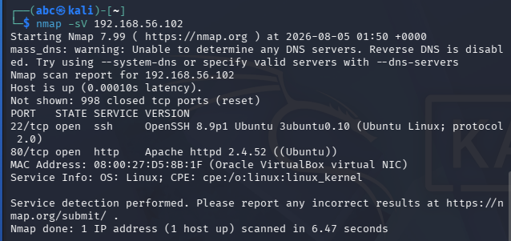
进行操作系统识别（探测靶机是否是Linux）：
sudo nmap -O 192.168.56.102（-O使用的是大写英文字母o，不是数字0）
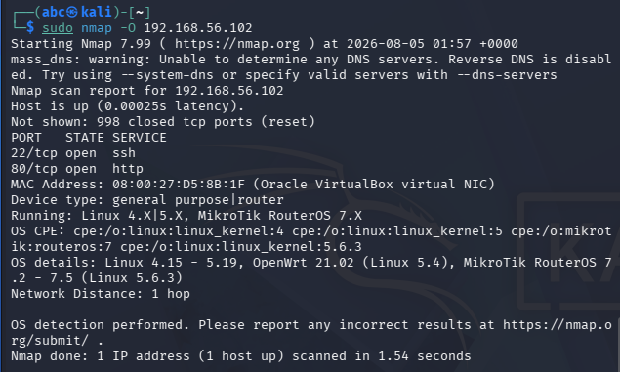
漏洞探测脚本（用Nmap自动脚本探测风险）：
nmap --script vuln 192.168.56.102
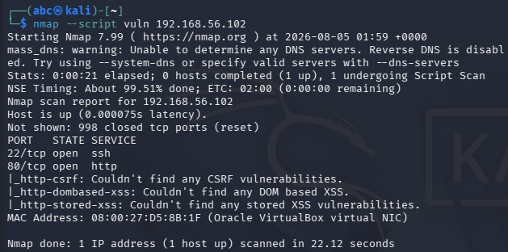

- 安全加固
切回Ubuntu虚拟机
加固SSH服务（改端口，禁root登录）

打开SSH配置文件：
sudo nano /etc/ssh/sshd_config
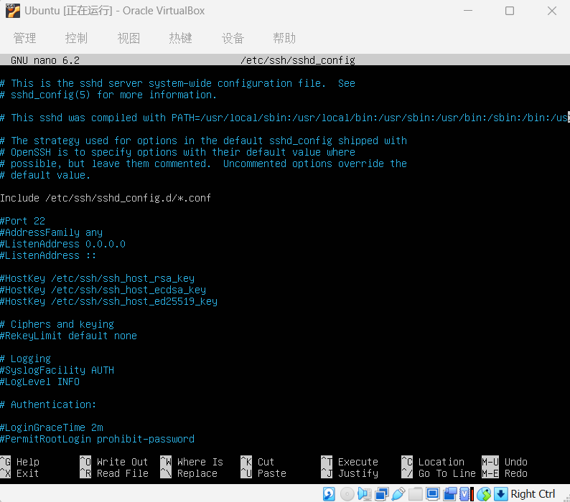
直接修改即可：
Port 2222
PermitRootLogin no
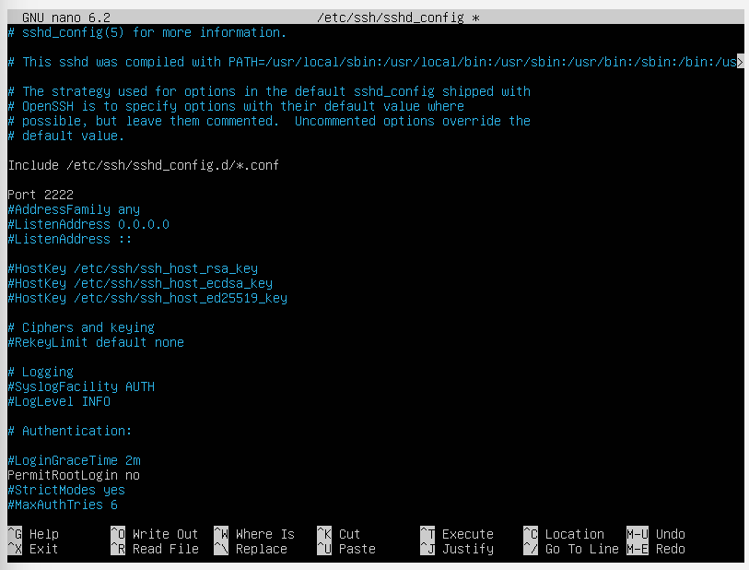
（Ctrl+x保存退出编辑）
重启SSH服务让配置生效：
sudo systemctl restart ssh
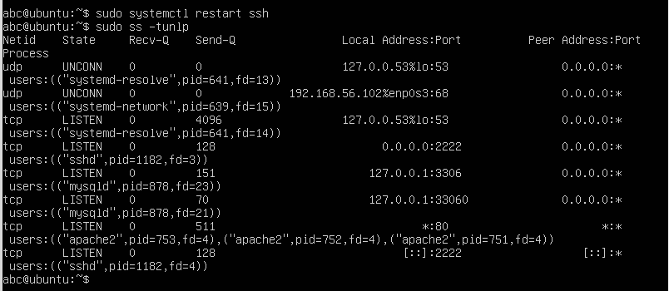
配置UFW防火墙策略，只开放必要服务：
sudo ufw allow 2222/tcp
sudo ufw deny 80/tcp
sudo ufw enable
sudo ufw status
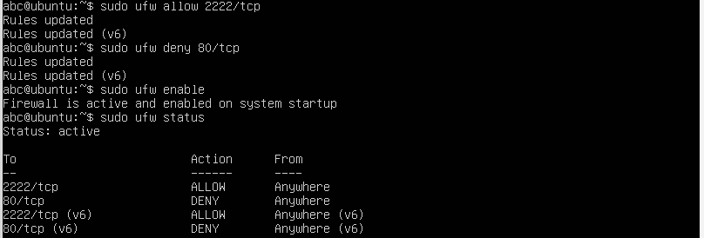
隐藏Apache服务版本
进入Apache安全配置文件：
sudo nano /etc/apache2/conf-enabled/security.conf
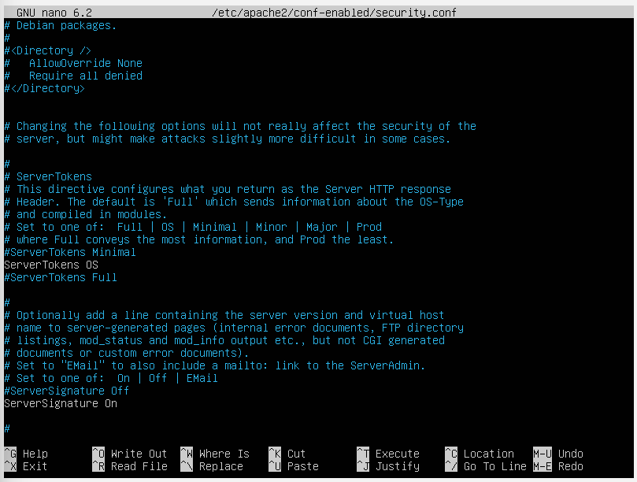
修改：
ServerTokens Prod
ServerSignature Off
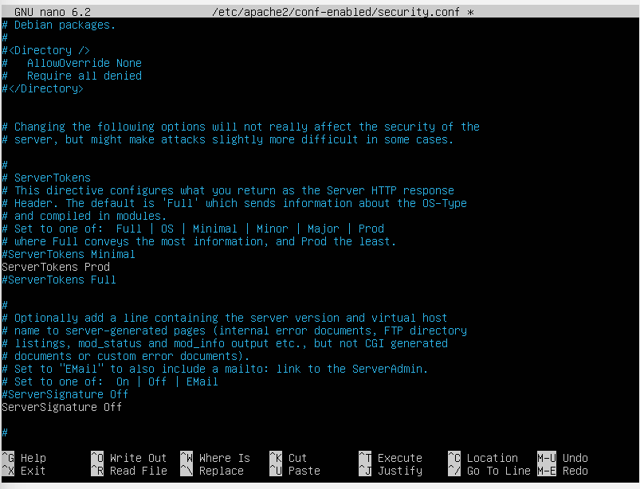
保存退出后重启Apache：
sudo systemctl restart apache2
- 二次扫描
在kali终端中进行端口扫描
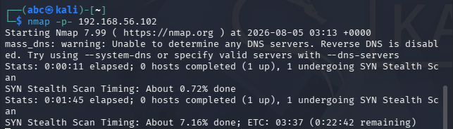
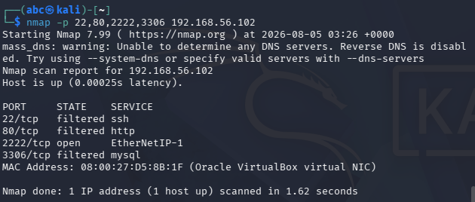
切换回Ubuntu中修改防火墙规则，开放80端口：
sudo ufw allow 80/tcp
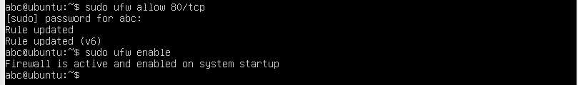
在kali进行版本检测扫描：
nmap -sV -p 80,2222 192.168.56.102
